Hướng dẫn phát triển
Môi trường
Chobiit cho kintone phiên bản Nhật và phiên bản Mỹ được deploy ở các region khác nhau, tách biệt tài nguyên.
- Phiên bản Nhật cố định ngôn ngữ hiển thị là tiếng Nhật.
- Phiên bản Mỹ cố định ngôn ngữ hiển thị là tiếng Anh.
(Không phụ thuộc vào thiết lập ngôn ngữ của trình duyệt)
Môi trường AWS
Backend
- Tài khoản: novelworks-aws
Thông tin region
※ Lưu ý: Trong chobiit, cả môi trường phát triển và môi trường production đều sử dụng AWS account novelworks-aws (account được dùng để xây dựng môi trường production).
Môi trường phát triển
- JP/US: Khu vực Châu Á Thái Bình Dương (Singapore) → ap-southeast-1
Môi trường production
- JP: Miền Tây Hoa Kỳ (Bắc California) → us-west-1
- US: Miền Đông Hoa Kỳ (Bắc Virginia) → us-east-1

Architecture
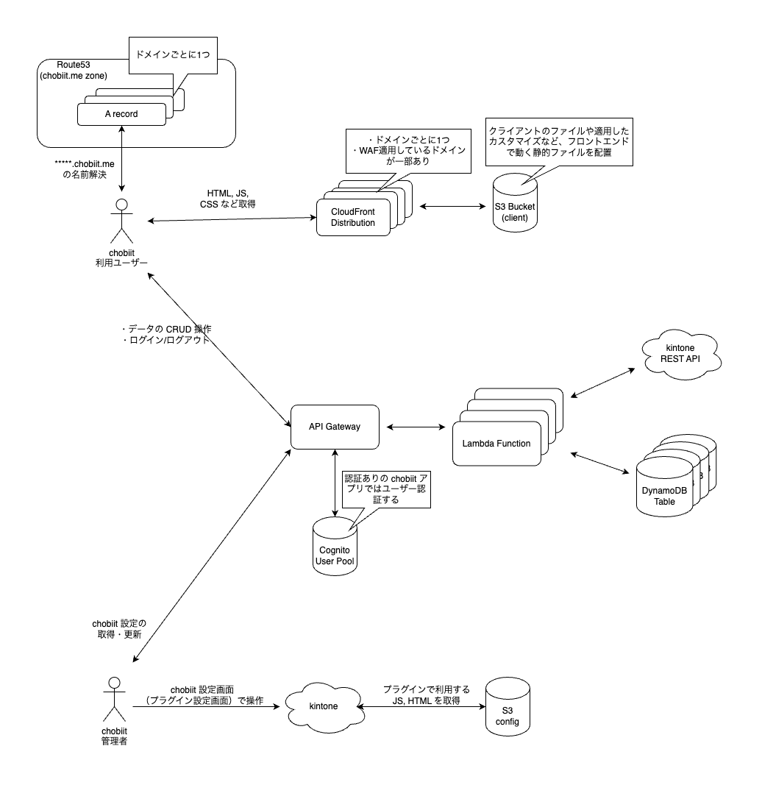

Về cấu trúc thư mục của Chobiit Frontend (Client)
Bạn có thể kiểm tra màn hình nào đang được sử dụng hiện tại từ code.
Mỗi màn hình sẽ có file html hoặc ejs riêng.
Bằng cách đếm các file này, bạn có thể xác nhận số lượng và loại màn hình hiện có.
Hãy tham khảo cấu trúc thư mục dưới đây.
(Lưu ý: Ngay cả khi đã được tích hợp, có khả năng vẫn còn các file chưa bị xóa.)
Trong [s3-website, s3-website/public]: chứa các file chưa hoàn tất tích hợp JP/US.
(Tính đến 2025/02/03 chỉ còn verify.html và p_thanks.html là chưa tích hợp.)
Trong [src/static, src/static/public]: chứa các file đã hoàn tất tích hợp JP/US.
[chobiit-client-prod]
│
…
├── s3-website
│ …
│ ├── list_app.html
│ ├── login.html
│ ├── public
│ └── verify.html
└── src
├── add-record.js
├── detail-record.js
…
├── static
│ …
│ ├── add_record.ejs
│ ├── public
│ └── detail_record.ejs
…

Các vấn đề hiện có
Trước đây, repo được tách riêng cho JP và US.
Từ một thời điểm nào đó, hai repo được hợp nhất và đang trong quá trình chuyển đổi dần dần.
- Repo chobiit:
chobiit-prod/documents/01_DEV/05.Chobiit差分解消の方針/05.Chobiit差分解消の方針.md

Điểm cần chú ý khi cải tiến (＝ những lưu ý khi coding, test)

1. Vấn đề tham chiếu bảng ở môi trường phát triển
- Có một số Lambda function khi xác thực plugin vẫn tham chiếu bảng ở môi trường production.
- Nguyên nhân: ban đầu chobiit chỉ có môi trường production, về sau mới tạo thêm môi trường dev.
Đã xác nhận có 3 Lambda function tham chiếu auth table ở production:
- chobiitResetCount
- chobiitPublicAddRecord
- chobiitPublicListRecords

2. Về tính năng xác thực (認証あり / 外部公開)
- File front và backend cơ bản được phân tách giữa có xác thực và public.
- Các file có chữ p hoặc public trong tên thường là file public.
- Cần chú ý để không bỏ sót phần implement/test, vì có sự khác biệt chức năng.

3. Khi sửa Form (＝ thay đổi Lambda chobiitCreateForm)
- Rất nguy hiểm nếu giả định form đã được sửa và tiến hành sửa front/backend theo.
- Việc sửa chobiitCreateForm có thể áp dụng cho toàn bộ user,
nhưng có trường hợp cố ý không phản ánh thay đổi từ kintone vào chobiit.
- Nếu cần sửa, phải thông báo sớm và chuẩn bị phương án hỗ trợ user.

4. Khi thay đổi thiết kế bảng DynamoDB
- Khi thêm/đổi/xóa property, cần chú ý tính tương thích sau release.
- Tránh tình trạng backend/frontend chạy với assumption thiết kế mới khi DB vẫn cũ.
- Phải giữ tính tương thích bằng code.
- Thực hiện bảo trì bảng và rà soát toàn bộ Lambda sử dụng property đó để tránh thiếu sót.

5. Khi cải tiến Frontend
- Chobiit cho phép user tùy chỉnh JavaScript/CSS riêng.
- Không cung cấp API chính thức, user tùy chỉnh dựa trên DOM id/class.
- Nếu thay đổi cấu trúc DOM, có thể ảnh hưởng đến tùy chỉnh của user.
- Cần hạn chế tối đa ảnh hưởng, nếu bất khả kháng thì phải thông báo sớm.

6. Khi cải tiến Backend (Lambda)
Phải nắm rõ đường gọi của Lambda và điều tra phạm vi ảnh hưởng:
- Lambda gọi Lambda khác
- API Gateway (từ Frontend gọi)
- EventBridge Rule (chạy định kỳ)
- DynamoDB Streams (kích hoạt theo thay đổi item)
- S3 Action (kích hoạt theo sự kiện S3)

7. Khi đồng thời cải tiến Frontend & Backend
Ví dụ: sửa list-record.js (Front) và chobiitListRecords (Backend).
- Do cache của trình duyệt, có khả năng code front cũ vẫn chạy.
- Khi đó backend assume front mới → có thể gây bug.
- Cần implement đảm bảo tương thích, hoặc thiết lập cơ chế clear cache.
Tham khảo: link

Cần lưu ý về hạn chế của các service
Trong chobiit, cần xem xét giới hạn của kintone, AWS, browser.
Đặc biệt, API của kintone và AWS có rất nhiều hạn chế, cần hết sức lưu ý khi sử dụng.

Về kiểm thử
Liệt kê test case
- Cấp độ đơn thể (Unit test)
  - Những phần phụ thuộc vào chỗ đã chỉnh sửa cần phải được kiểm thử.
  - Nếu sửa đổi module chung thì tất cả các phần sử dụng module đó đều cần kiểm thử.
  - Nên được đảm bảo bằng test code.
- Cấp độ tích hợp (Integration test)
  - Các mục nằm trong phạm vi dưới của danh mục tính năng đã chỉnh sửa được xem là phạm vi ảnh hưởng → cần kiểm thử.
  - Các mục cùng cấp độ thì không cần test chi tiết, nhưng cần xác nhận các chức năng cơ bản không bị phá vỡ.

Kiểm thử trên trình duyệt
- Khi chỉnh sửa frontend → cần xác nhận trên nhiều trình duyệt.
- Khi chỉnh sửa backend → nếu không có xử lý phụ thuộc trình duyệt (ví dụ: sinh HTML để trả về) thì chỉ cần kiểm tra trên Chrome là đủ.

Bảo trì
Phương pháp hợp nhất file của client page
- Cách hợp nhất file của client page JP/US được giải thích như sau.
- Để có thể deploy bằng lệnh (npm run deploy:jp:dev ~), cần hợp nhất file đúng cách.
Kiến thức cần thiết trước khi hợp nhất
- Tính đến tháng 1/2025, việc hợp nhất file client page vẫn chưa hoàn tất.
- File trước khi hợp nhất được đặt ở thư mục s3-website dưới dạng .html.
- File sau khi hợp nhất được đặt ở src/static dưới dạng .ejs. (Chi tiết xem thêm tài liệu).
- Các file đã hợp nhất trong s3-website cần được xoá. Những file còn lại trong s3-website chính là file chưa hợp nhất.

Các bước hợp nhất file
- Chuyển nội dung từ file .html (trong s3-website) sang file .ejs (trong src/static)
  - Copy nội dung file chưa hợp nhất, tạo file .ejs cùng tên trong src/static, sau đó paste nội dung vào.
- Thêm xử lý locale JA/US cho file .ejs
  - Chỉ copy/paste thì không dùng được, cần chỉnh sửa nội dung trong file .ejs để hỗ trợ đa ngôn ngữ.
  - (a) Kiểm tra sự khác biệt giữa file JP và file US
    - File JP: chính là file .ejs vừa copy/paste.
    - File US: lấy từ GitHub project chobiit-us.
→ Link: https://github.com/NovelWorksInc/chobiit-us
    - Lấy nội dung file tương ứng từ đó.
    - So sánh sự khác biệt bằng công cụ (VD: VSCode → “So sánh file đang mở”).
  - (b) Thực hiện chỉnh sửa để hỗ trợ locale dựa trên sự khác biệt
    - Dựa trên diff, thay đổi nội dung để file có thể hiển thị cả JP/US.
- Hợp nhất các file JS giống như file .ejs
- Xoá file .html đã hoàn tất hợp nhất khỏi thư mục s3-website
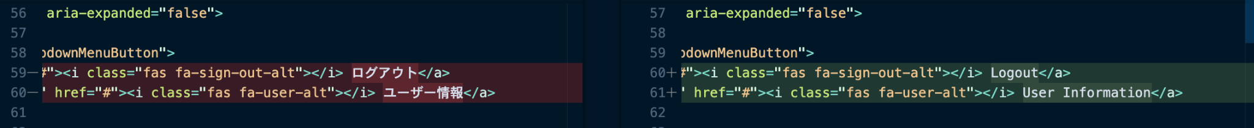
Đối với những phần khác biệt này, hãy sử dụng cách viết như dưới đây để thực hiện hỗ trợ đa ngôn ngữ (locale).
Nếu không rõ cách thực hiện hỗ trợ locale thì hãy trao đổi với cấp trên.
(Nếu chưa có câu chữ cho locale cần hỗ trợ, hãy bổ sung thêm khi cần thiết.)
<%= message.common["cancel-title"] %>
Về sự khác biệt (diff), thường có 2 kiểu mẫu, giải thích như sau:
Các kiểu khác biệt
- Trường hợp sự khác biệt về ngôn ngữ (locale) được thể hiện trực tiếp.
- Nếu làm đúng, thì như trong hình minh hoạ bên dưới, sự khác biệt về locale sẽ nổi bật lên dưới dạng diff.

Trường hợp khác biệt thứ hai
- Trường hợp không có sự khác biệt về locale, mà chỉ xuất hiện ở một phía.
- Nếu sự khác biệt không liên quan đến locale (ví dụ như thẻ <title> bên dưới), hãy trao đổi với cấp trên.

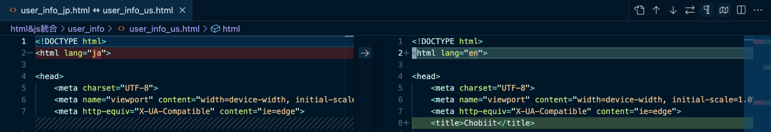

Tiếp theo, một điểm quan trọng cần lưu ý là hãy so sánh với các file ejs khác đã được sử dụng trong môi trường production để kiểm tra xem trong phần <head> có sự khác biệt nào hay không. Việc xác nhận như vậy sẽ giúp giảm thiểu tối đa sự khác biệt về仕様 so với môi trường production.
Các thành phần như <style>, <link>, <script> có thể khác nhau tùy theo từng trang nên nếu có chênh lệch thì cũng không sao, nhưng những thành phần dùng chung ở nhiều trang như <meta>, <title> thì cần đặc biệt lưu ý. Ngay cả khi có sự khác biệt, cũng cần cân nhắc kỹ lưỡng trước khi áp dụng. Nếu không chắc chắn, hãy trao đổi với cấp trên.
(Ví dụ dưới đây: file list_app.ejs là file đang được hợp nhất lần này. File detail_record.ejs là file đã được hợp nhất và hiện đang chạy trong môi trường production. Có thể thấy có sự khác biệt ở phần <title> và <meta name="robots" content="noindex">.)

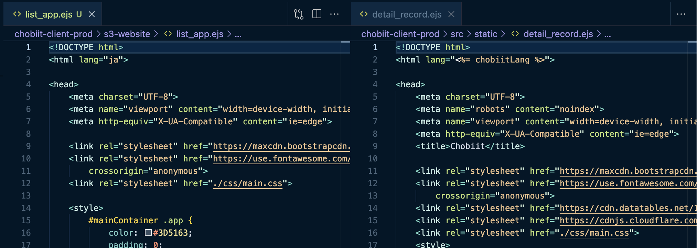

(3) Hợp nhất các file js
Tương tự như file .ejs, các file js cũng cần được hợp nhất.

(4) Thêm các file đã hợp nhất vào file build
Trong thư mục chobiit-prod/chobiit-client-prod/scripts/build.ts có chứa file thực hiện việc build.
Vì file deploy sẽ triển khai từ các file đã được build, nên về cơ bản không cần chỉnh sửa gì đặc biệt.
Có 2 hàm chính để thực hiện việc build:
- buildJs(): hàm build cho js
- buildStaticFiles(): hàm build cho ejs (html)
Hãy thêm các file đã hợp nhất vào biến trong từng hàm này.
- buildJs()
  - Tính đến thời điểm 2025/02/03, entry point cho JP đã được viết đầy đủ.
  - Hãy thêm entry point của US vào usEntryPoints.
  - Khi thêm màn hình mới, cần bổ sung entry point cho JP nữa.
- buildStaticFiles()
  - Hãy thêm entry point vào entryFiles.

(5) Xóa các file đã hợp nhất khỏi thư mục s3-website
Sau khi xác nhận rằng việc build & deploy diễn ra bình thường, đồng thời kiểm tra UI của những chỗ đã xử lý locale và đảm bảo không có vấn đề gì, hãy tiến hành bước cuối cùng: xóa các file đã hợp nhất khỏi thư mục s3-website.
Như vậy là kết thúc việc hợp nhất các file phía client.

Về bảo trì số lượng Distribution
Tổng quan
Do đặc thù của chobiit, hệ thống sử dụng khá nhiều CloudFront Distribution, nên đôi khi sẽ chạm tới quota (giới hạn). Vì vậy cần giám sát số lượng Distribution.
Các resource để quản lý số lượng Distribution được xây dựng bằng CDK và code nằm trong thư mục chobiit-prod/maintenance.
Chi tiết
Quota của các Distribution cần giám sát gồm 3 loại:
- Distributions per AWS account
(Số lượng Distribution cho mỗi AWS account)
- Distributions per AWS account that can have Lambda@Edge functions
(Số lượng Distribution gắn với Lambda@Edge cho mỗi AWS account)
- Distributions associated with the same function
(Số lượng Distribution có thể gắn với cùng một function)
Mỗi sáng lúc 8h, tình trạng quota của Distribution sẽ được thông báo lên Slack.
Thông báo được gửi tới kênh #chobiit_devops.
Nếu số lượng Distribution tiến gần đến quota, thông báo sẽ kèm mention để cảnh báo.
Khi tiến gần quota, đầu thông báo sẽ có prefix (Warning!!) và hiển thị riêng.

Ví dụ
(Warning!!)Lambda:(arn:aws:lambda:us-east-1:831344450728:function:chobiitModifyOriginResponse:1) は同じlambdaあたりにリンク出来るdistribution数クォータに接近しています。リンク数: 484 / 500

Cách xử lý cho từng trường hợp (Warning!!)
- (Warning!!) Lambda: ({Arn}) tiến gần quota "Distributions associated with the same function"
  - Nghĩa là số lượng Distribution có thể gắn vào một Lambda đã gần chạm ngưỡng.
  - Cách xử lý: clone Lambda đó để tạo Lambda thay thế, sau đó chỉnh sửa code backend để liên kết Distribution với Lambda mới.
  - Chi tiết các bước sẽ được giải thích ở phần sau.
- (Warning!!) Tiến gần quota "Distributions per AWS account"
  - Nghĩa là tổng số Distribution trong account đã gần chạm quota.
  - Cần gửi yêu cầu nâng quota lên AWS → trao đổi với cấp trên để xử lý.
- (Warning!!) Tiến gần quota "Distributions per AWS account that can have Lambda@Edge functions"
  - Nghĩa là số Distribution có thể gắn với Lambda@Edge đã gần quota.
  - Cũng cần gửi yêu cầu nâng quota lên AWS → trao đổi với cấp trên để xử lý.

Về cách xử lý khi xảy ra Distributions associated with the same function
Hiện tại, Lambda đang được liên kết với Distribution đã gần đến giới hạn liên kết, vì vậy cần tạo một Lambda thay thế và thiết lập để liên kết Distribution sang Lambda đó. Dưới đây là các bước thực hiện:

Quy trình tổng quát:
- Thực hiện clone để tạo Lambda thay thế
- Chỉnh sửa để liên kết Distribution sang Lambda thay thế
- Thay đổi Lambda mục tiêu giám sát

1. Thực hiện clone để tạo Lambda thay thế

Chuẩn bị trước
Để tạo Lambda thay thế, cần clone Lambda đang sử dụng hiện tại.
Trước hết, hãy kiểm tra nội dung thông báo được gửi tới Slack channel chobiit_devops.
Ví dụ:
(Warning!!)Lambda:(arn:aws:lambda:us-east-1:831344450728:function:chobiitModifyOriginResponse:1) は同じlambdaあたりにリンク出来るdistribution数クォータに接近しています。リンク数: 484 / 500
Trong nội dung thông báo, hãy chú ý đến phần function名 (tên function):
arn:aws:lambda:us-east-1:831344450728:function:{function名}:{số thứ tự}
- Đây là tên của Lambda hiện đang gặp vấn đề.
- Đây cũng chính là Lambda cần được clone.
- Tên function có 2 loại cho bản Nhật và bản Mỹ (tham khảo bảng 1). Trong ví dụ trên, tên tương ứng là chobiitModifyOriginResponse.

Clone Lambda
Đã có sẵn các Lambda dùng để clone, nên có thể dễ dàng thực hiện clone Lambda.
Mối quan hệ giữa [function名] và [tên Lambda dùng để clone] được định nghĩa trong bảng 1.
Chi tiết tên [Lambda dùng để clone] (bao gồm {chuỗi ký tự bất kỳ}) có thể xác nhận trong AWS Console:
👉 AWS Lambda Console - us-west-1
※ {chuỗi ký tự bất kỳ} sẽ được gán giá trị ngẫu nhiên khi deploy, và thay đổi tùy từng thời điểm.

Bảng 1. Quan hệ giữa [function名] và [tên Lambda dùng để clone]
lang | function名 | Tên Lambda dùng để clone
Nhật (ja) | chobiitModifyOriginResponse | ChobiitMaintenanceStack-p-cloneLambdaFuncForJPprod-{chuỗi ký tự bất kỳ}
Mỹ (en) | chobiitModifyOriginResponseForUS | ChobiitMaintenanceStack-p-cloneLambdaFuncForUSprod-{chuỗi ký tự bất kỳ}

Clone hàm Lambda
Từ AWS Console, mở trang của Lambda tương ứng.
Các Lambda dùng để clone tồn tại trong AWS Account (ID: 831344450728), Region: Bắc California (us-west-1).
Dựa vào “Tên Lambda dùng để clone” trong bảng 1 ở trên, hãy thực hiện lệnh sau trên terminal (CLI):
※ “profile tùy chọn” là profile dùng cho xác thực SSO của AWS. Nếu không rõ, hãy tham khảo tài liệu liên quan.
AWS_PROFILE={profile tùy chọn} aws lambda invoke --function-name {tên Lambda dùng để clone} --region us-west-1 --output json /dev/null
Nếu clone thành công, trên terminal sẽ hiển thị thông báo như sau:
{
"StatusCode": 200,
"ExecutedVersion": "$LATEST"
}
Lambda đã clone sẽ được tạo ở Virginia Bắc: us-east-1, với tên theo dạng:
{Tên Lambda gốc}-cloned-{Năm Tháng Ngày Giờ Phút Giây}
Ví dụ:
chobiitModifyOriginResponse-cloned-202411211434
→ Như vậy là hoàn tất thao tác clone.

2. Chỉnh sửa để liên kết Distribution sang Lambda thay thế
Tiếp theo, khi tạo Distribution, cần chỉnh sửa code của Lambda backend chobiitCreateDistribution để liên kết sang Lambda vừa clone.
URL:
GitHub - chobiitCreateDistribution.js
Trong code có hàm getLatestEdgeFunctionArn, hãy chú ý đến đoạn này:
const functionName = (() => {
switch (process.env.SYSTEM_ENV) {
case "dev":
return "chobiitModifyOriginResponseForDEV";
case "prod": {
switch (process.env.CHOBIIT_LANG) {
case "ja": return "chobiitModifyOriginResponse";
case "en": return "chobiitModifyOriginResponseForUS";
}
}
}
})();
- Ở đây chia thành dev và prod.
- Cảnh báo (Warning!!) xuất hiện liên quan đến môi trường prod, nên hãy tập trung vào phần case "prod".
- Trong đó lại chia nhỏ cho ja và en, với giá trị return khác nhau.
→ Hãy sửa giá trị return dựa theo Bảng 2.
※ {số bất kỳ} sẽ được gán giá trị ngẫu nhiên khi clone, hãy giữ nguyên đầy đủ khi chỉnh sửa.

Bảng 2. Quan hệ giữa lang và tên Lambda đã clone
lang | Tên Lambda đã clone
ja (Nhật) | chobiitModifyOriginResponse-cloned-{số bất kỳ}
en (Mỹ) | chobiitModifyOriginResponseForUS-cloned-{số bất kỳ}

Sau cùng, tham khảo file README để deploy lại Lambda function chobiitCreateDistribution.

3. Thay đổi Lambda mục tiêu giám sát
Cuối cùng, cần thay đổi Lambda mục tiêu giám sát.
Do đã tạo Lambda mới và liên kết Distribution sang đó, nhưng công cụ giám sát vẫn theo dõi Lambda cũ, nên mỗi ngày Slack channel #chobiit_devops sẽ nhận thông báo warning lặp lại.
Cần đổi sang giám sát Lambda mới.
Trong file sau có code thiết lập Lambda giám sát:
chobiit-prod/maintenance/src/number-of-distributions/lambda/count-distribution.ts
Ví dụ nội dung:
const MONITORED_LAMBDA: MonitoredLambda = {
"JP": "chobiitModifyOriginResponse-cloned-202502201415",
"US": "chobiitModifyOriginResponseForUS"
}
→ Hãy đổi tên hàm Lambda thành Lambda vừa clone.
Lưu ý: vị trí cần thay đổi khác nhau giữa bản JP và US.
Sau khi chỉnh sửa code, cần deploy lại.
Trong thư mục chobiit-prod/maintenance có file README.md, hãy tham khảo để deploy.
(Việc giám sát Distribution chỉ chạy trên môi trường dev, nên khi đổi Lambda giám sát, hãy deploy bản dev).
Khi deploy hoàn tất, xử lý này kết thúc.

Về quy trình phát triển (tạm thời)
- (Chỉ khi thêm tính năng mới) Định nghĩa yêu cầu
- (Chỉ khi thêm tính năng mới) Ước lượng công sức thiết kế đặc tả bên ngoài
- (Chỉ khi thêm tính năng mới) Thiết kế đặc tả bên ngoài
- Tạo tài liệu thay đổi có thể so sánh được giữa bản đặc tả mới và cũ
- (Chỉ khi thêm tính năng mới) Review tài liệu thay đổi (Người phụ trách / Leader / Manager / Sales)
- Ước lượng công sức thiết kế đặc tả bên trong
- Thiết kế đặc tả bên trong
- Xem xét phương án triển khai
- Điều tra phạm vi ảnh hưởng
- Soạn thảo thủ tục release và rollback
- Ước lượng công sức triển khai và test
- Review trước khi triển khai (Người phụ trách / Leader / Manager)
  - Phương án triển khai
  - Phạm vi ảnh hưởng
  - Thủ tục release
  - Công sức
  - Xác định tạm thời ngày release
- Triển khai (bao gồm cả việc viết unit test code)
- Tự review code triển khai
- Tạo test case
  - Unit: về cơ bản được thực hiện bằng test code. Những hành vi liên quan đến DOM có thể chuyển sang giai đoạn integration.
  - Integration: về cơ bản là thao tác trực tiếp trên màn hình (E2E test). Đảm bảo đặc tả bên ngoài không thiếu sót và bù đắp những điểm không test được bằng unit test (như DOM hoặc kintone API).
- Tự review test case
- Leader review (Người phụ trách / Leader)
  - Code sản phẩm
  - Test code
  - Test case integration
- Manager review (Người phụ trách / Leader / Manager)
  - Test case integration
- Thực hiện integration test
- Sales acceptance (Monkey test)
- Xử lý feedback từ các vòng review (sửa đổi & test lại)
- Đánh giá release
- Thông báo ngày release (muốn để trống khoảng 1 tuần)
- Release
- Cập nhật tài liệu (phản ánh tài liệu thay đổi vào bản đặc tả chính thức)
- Retrospective
- (Khi thêm tính năng) Đo lường hiệu quả

Về việc gắn tag
Thao tác trên Github:
- Mở trang tạo release note: https://github.com/NovelWorksInc/chobiit-prod/releases/new
- Nhấn nút Choose a tag
- Nhập v{version} (ví dụ: v1.0.0) vào ô nhập
- Nhấn + Create new tag: v{version} on publish
- Ở mục Target chọn master
- Nhập v{version} vào Release title
- Dán URL trang release của Jira vào phần nội dung (ví dụ: https://novelworks.atlassian.net/projects/CFK/versions/10002/tab/release-report-all-issues)
- Nhấn nút Publish release
- Đổi status trong Jira link ở bước 7 thành “Release” (= đã release)

Thủ tục rollback source code
- Chuyển sang nhánh master để tách nhánh mới:
git switch master
- Kiểm tra tag
// fetch để đồng bộ mới nhất
git fetch
// kiểm tra tag
git tag
- Checkout về release tag trước đó
git checkout <tag-name>
※ Lệnh này sẽ đưa code local về trạng thái lúc gắn tag, nhưng branch sẽ chuyển sang dạng tên tag. Do đó, cần quay lại nhánh phù hợp.
- Quay lại nhánh ban đầu
git switch -
- Deploy code đã rollback
// Deploy code tương ứng

